
Ministerio De Educación.
Secretaría de Educación
Dirección de educación Privada.
Colegio Dr. B. A. Houssay
Educación Secundaria
Urquiza426 (sur)
COLEGIO DR B. A. HOUSSAY

EDUCACION SECUNDARIA TECNICA
CIENCIAS SOCIALES Y HUMANIDADES
PROGRAMA DE EXAMEN

Profesora: Valeria Monfrinotti
Espacio Curricular: PSICOLOGIA
Curso y división: 5° B
Ciclo: Orientado

CICLO LECTIVO 2024

Contenidos:
Unidad I
- Introducción a la Psicología
- La Psicología como Ciencia, Objeto de Estudio.
- La actividad del Psicólogo en los distintos ámbitos del quehacer profesional.
- Métodos y Técnicas de la Psicología. Campos
- Escuelas Psicológicas
Unidad II
- Estructuras y Funciones Cognitivas.
- Sensomotricidad. Sensación, Percepción, Memoria. Atención.
Unidad III
- Conducta, Personalidad, Aprendizaje.
- Conducta, definición, Aéreas de la Conducta. Predominio, coincidencia y contradicción.
- La Personalidad como Síntesis Integradora. Temperamento y Carácter.
Unidad IV
- La Identificación como Vinculo afectivo
- El vinculo Interhumano. Vínculos Afectivos.
- Identificación, agresión, como núcleo del vinculo afectivo.
- Motivación, conflicto. Conductas defensivas ante los conflictos.
Unidad V
- Psicología del Desarrollo
- El Adolescente frente a los cambios físicos y psicológicos.
- Adolescencia, concepto,
- Duelo
- Adolescencia, media, temprana y tardía.
- Identidad. Identificación personal de sentimientos y emociones.
- Aceptación del Yo Psicológico.
- Autoestima, Proyecto de vida.
Unidad VI
- Necesidad de la vida afectiva. Grupo. Tipos, primarios y secundarios. Normas, roles. Dinámica de los grupos.
- La comunicación que favorece o dificulta la interacción grupal.
- El grupo adolescente en clases. Clasificación de los grupos humanos.

Criterios de Evaluación

- Lenguaje Técnico en la presentación escrita u oral según el examen lo amerite.
- 80% de los contenidos aprendidos como habilidad y competencia.
- Presentación de un Proyecto de Investigación completo, plasmando lo dado en clases.
- Evaluación en Proceso
- Presentación completa del cuaderno de estudio.

Bibliografía
- Psicología del Desarrollo, De la Infancia a la adolescencia, Undécima Edición, Diane E, Papalia. Sally Wendkos Olds. Ruhts Duskin Feldman.
- Psicologia, Nuevo Modulo de Psicologia Cognitiva,Letici, Botellin, Orsini.
- Psicologia, Carretero, Solccoff, AIQUE
- Teoria de la comunicación Humana, Watzlawick, HERDER
- Psicologia, Maria, C Davini, Silvia G, de Salluzi, Ana A Rossi. KAPELUZ
- Psicologia, Teorias sobre el Psiquismo y Campos de Accion. Marisa Divenosa, Ivana Costa. MAIPUE

Proyecto Pedagógico
Historia de una Vida.
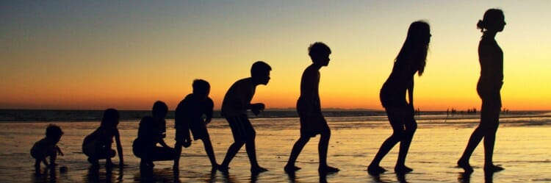
Fundamentación
Dicho Proyecto, refleja nuestra visión acerca del desarrollo de una persona, como un emocionante viaje de exploración en el mundo. A través de ejemplos de la vida real, buscamos hacer que ese mundo cobre vida. Los estudiantes obtendrán una perspectiva no sólo de lo que exploradores anteriores han descubierto acerca del desarrollo evolutivo humano, sino también de la manera en que el mundo se ve desde la postura del niño, adolescente, adulto y un anciano. Así buscamos enfatizar la continuidad del desarrollo y sus contrastes en diferentes culturas, destacar las interrelaciones entre los dominios físicos, cognitivo y psicosocial e integrar cuestiones teóricas, experimentales y prácticas.
Objetivos
- Visualizar y Analizar las Etapas Evolutivas por las que atraviesa el ser humano.
- Ayudar a desarrollar habilidades sociales saludables en los adolescentes que les permitan el desarrollo de sanas relaciones interpersonales.
- Potenciar en los alumnos a través de la investigación el valor y amor por nuestro cuerpo y mente.
- Generar sentimientos de empatía social.
Actividades.
- Trabajos de Investigación
- Encuestas sociales y entrevistas a Profesionales.
- Interpretación, análisis y operacionalizacion de datos empíricos

